LAPORAN PRAKTIKUM INTERNET OF THINGS (IoT)

Fakultas Vokasi, Universitas Brawijaya

**Praktik Pembuatan Akun Wokwi dan Github**



*Dina Hanifa*

*Fakultas Vokasi, Universitas Brawijaya*

*Email :* [*dinahanifa@student.ub.ac.id*](mailto:dinahanifa@student.ub.ac.id)

**Abstract**

This experiment aims to practice the process of creating accounts on Wokwi and GitHub, two platforms commonly used in IoT project development and programming. Wokwi is a web-based simulator that allows users to run and test microcontroller code, such as Arduino, without needing physical hardware. Meanwhile, GitHub serves as a repository for storing, managing, and collaborating on software development. In this experiment, several steps were carried out, including account registration, email verification, and setting up an initial project on both platforms. The results show that Wokwi has an intuitive and user-friendly interface, while GitHub provides version control features that make it easier to manage code changes. In conclusion, these platforms are highly beneficial for students and developers who want to start or manage microcontroller-based and programming projects in a more structured way.

*Keywords—Internet of Things, MQTT, Smart Home, ESP8266*

**Abstrak**

Percobaan ini bertujuan untuk mempraktikkan proses pembuatan akun di Wokwi dan GitHub, dua platform yang sering digunakan dalam pengembangan proyek berbasis IoT dan pemrograman. Wokwi adalah simulator berbasis web yang memungkinkan pengguna menjalankan dan menguji kode mikrokontroler seperti Arduino tanpa memerlukan perangkat keras fisik. Sementara itu, GitHub berfungsi sebagai repositori untuk menyimpan, mengelola, dan berkolaborasi dalam pengembangan perangkat lunak. Dalam percobaan ini, dilakukan beberapa tahapan, mulai dari pendaftaran akun, verifikasi email, hingga pembuatan proyek awal di kedua platform. Hasil dari percobaan ini menunjukkan bahwa Wokwi memiliki tampilan yang intuitif dan mudah digunakan, sementara GitHub memberikan fitur kontrol versi yang memudahkan dalam mengelola perubahan kode. Kesimpulannya, kedua platform ini sangat bermanfaat bagi mahasiswa dan pengembang yang ingin memulai atau mengelola proyek berbasis mikrokontroler dan pemrograman secara lebih terstruktur.

*Kata Kunci—Internet of Things, MQTT, Smart Home, ESP8266*

1. **Pendahuluan** 
   1. **Latar Belakang**

Perkembangan Internet of Things (IoT) membutuhkan alat yang dapat memfasilitasi simulasi dan pengelolaan kode secara efisien. Wokwi merupakan platform berbasis web yang memungkinkan pengguna untuk menyimulasikan proyek berbasis mikrokontroler tanpa memerlukan perangkat keras fisik. Sementara itu, GitHub digunakan sebagai sistem manajemen versi yang memungkinkan kolaborasi dan penyimpanan kode secara daring. Oleh karena itu, pemahaman mengenai pembuatan akun pada kedua platform ini sangat penting bagi praktisi dan pengembang IoT.

* 1. **Tujuan Eksperimen**

1. Memahami proses pembuatan akun di Wokwi dan GitHub.
2. Menggunakan Wokwi untuk mensimulasikan proyek berbasis mikrokontroler.
3. Mengelola kode dengan GitHub sebagai sistem version control.
4. **Metodologi**
   1. **Alat dan Bahan**
5. Perangkat komputer dengan koneksi internet
6. Browser web (Google Chrome, Mozilla Firefox, dll.)
7. Akun email untuk pendaftaran
8. Akses ke situs Wokwi (<https://wokwi.com>) dan GitHub (<https://github.com>)
   1. **Langkah Implementasi**
9. Pembuatan Akun wokwi
10. Membuka situs Wokwi dan memilih opsi "Sign Up" untuk membuat akun.

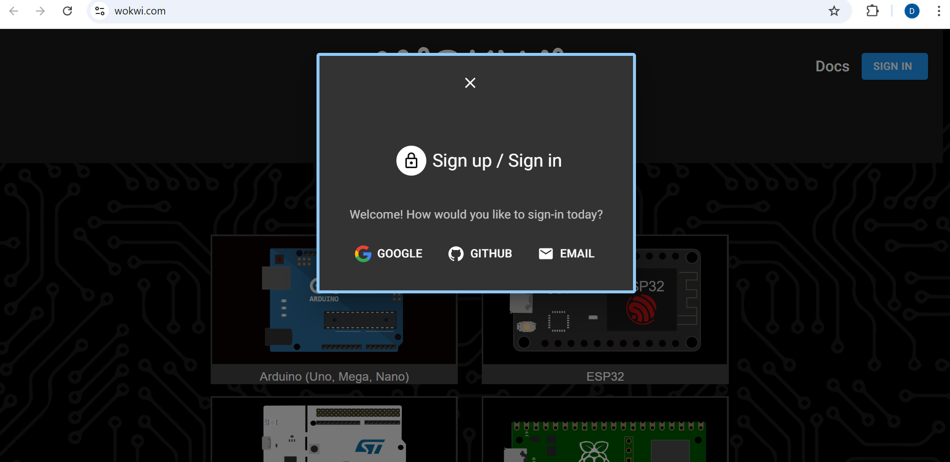

1. gunakan salah satu opsi yang disediakan dan tautkan akun yang tersedia

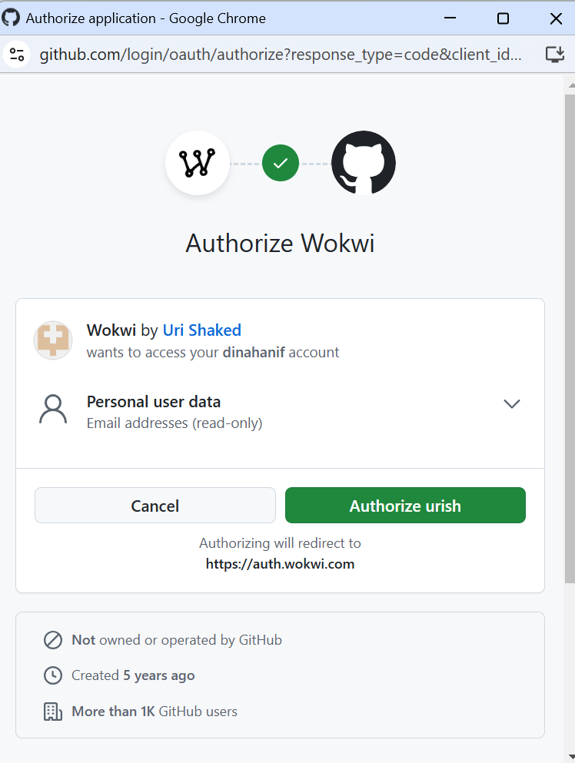

1. akun siap digunakan

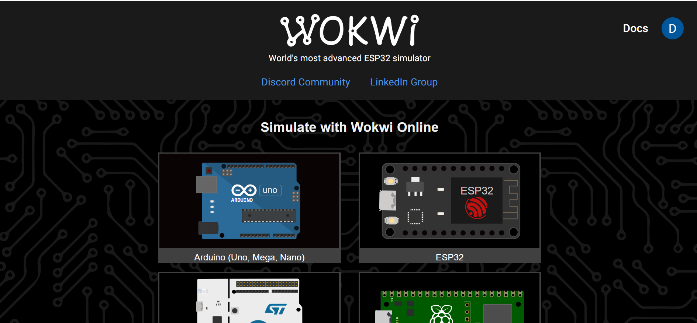

1. Pembuatan akun Github dan pembuatan repository
2. Membuka situs GitHub dan memilih "Sign Up" untuk pembuatan akun.

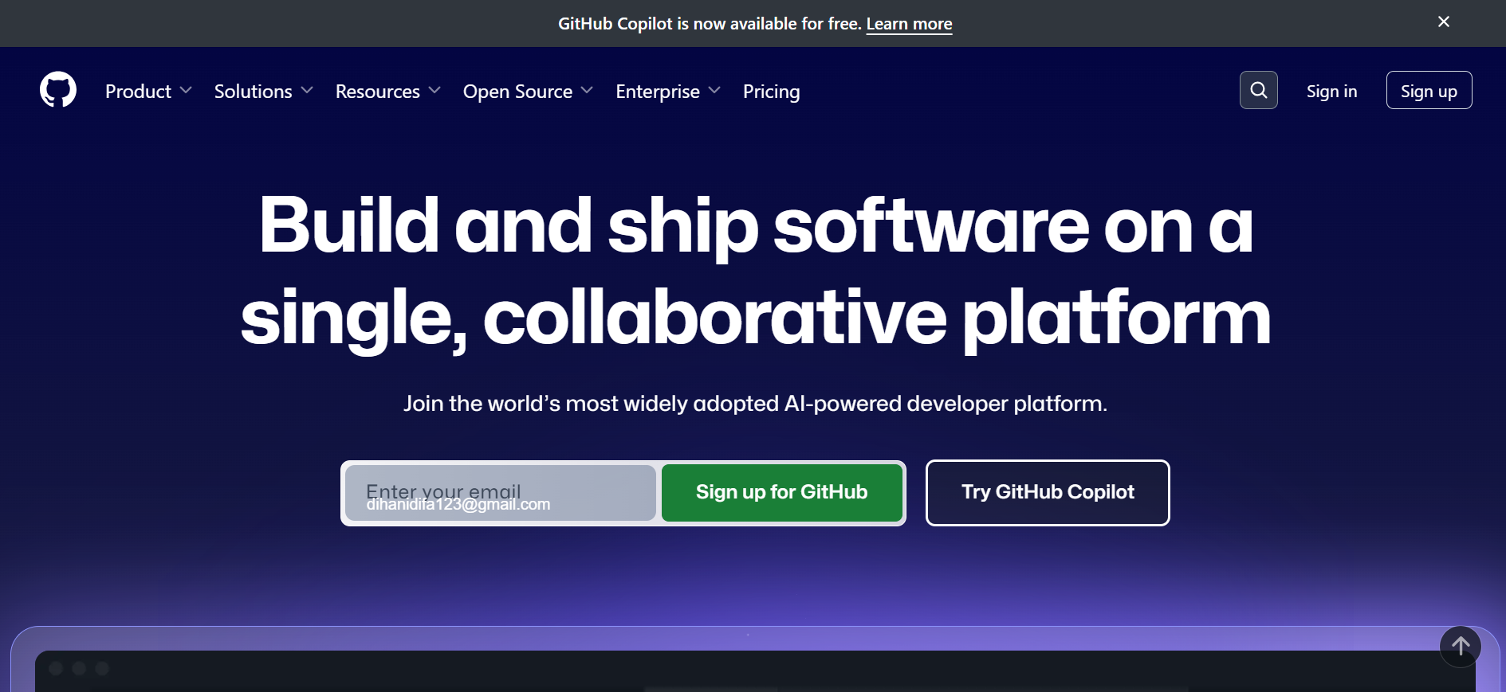

1. Pilih menu sign up dan isi data untuk akun yang akan digunakan

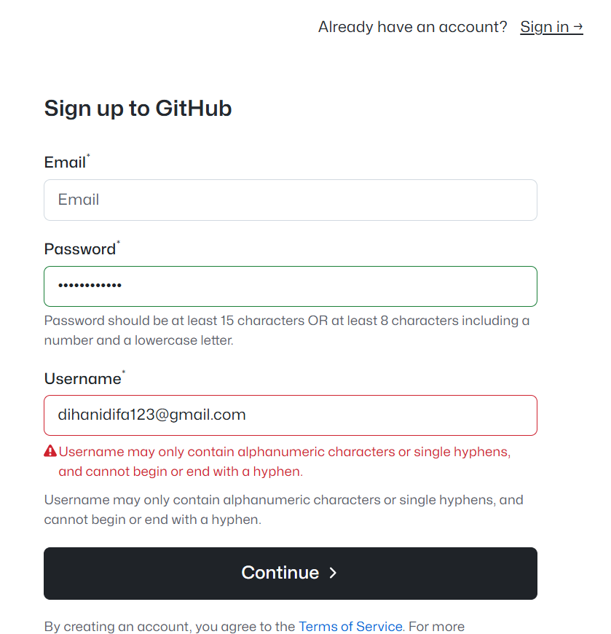

1. Akun siap digunakan, untuk pembuatan repository baru klik menu hijau yang berada di sebelah kiri dan dibawah dashboard

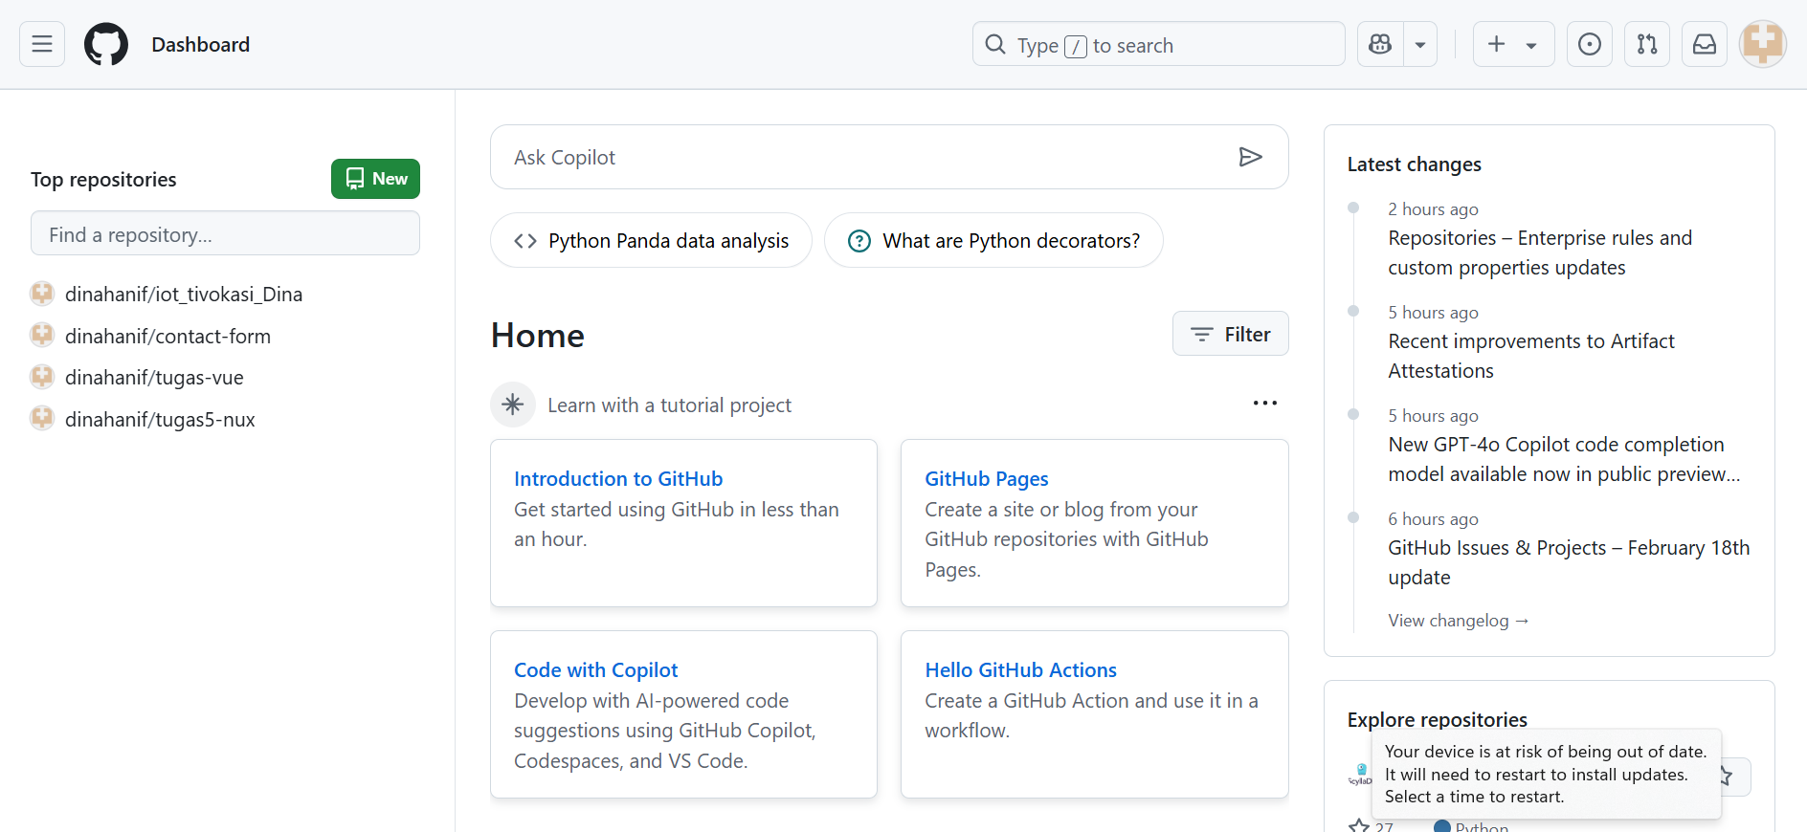

1. Isi data yang telah disediakan

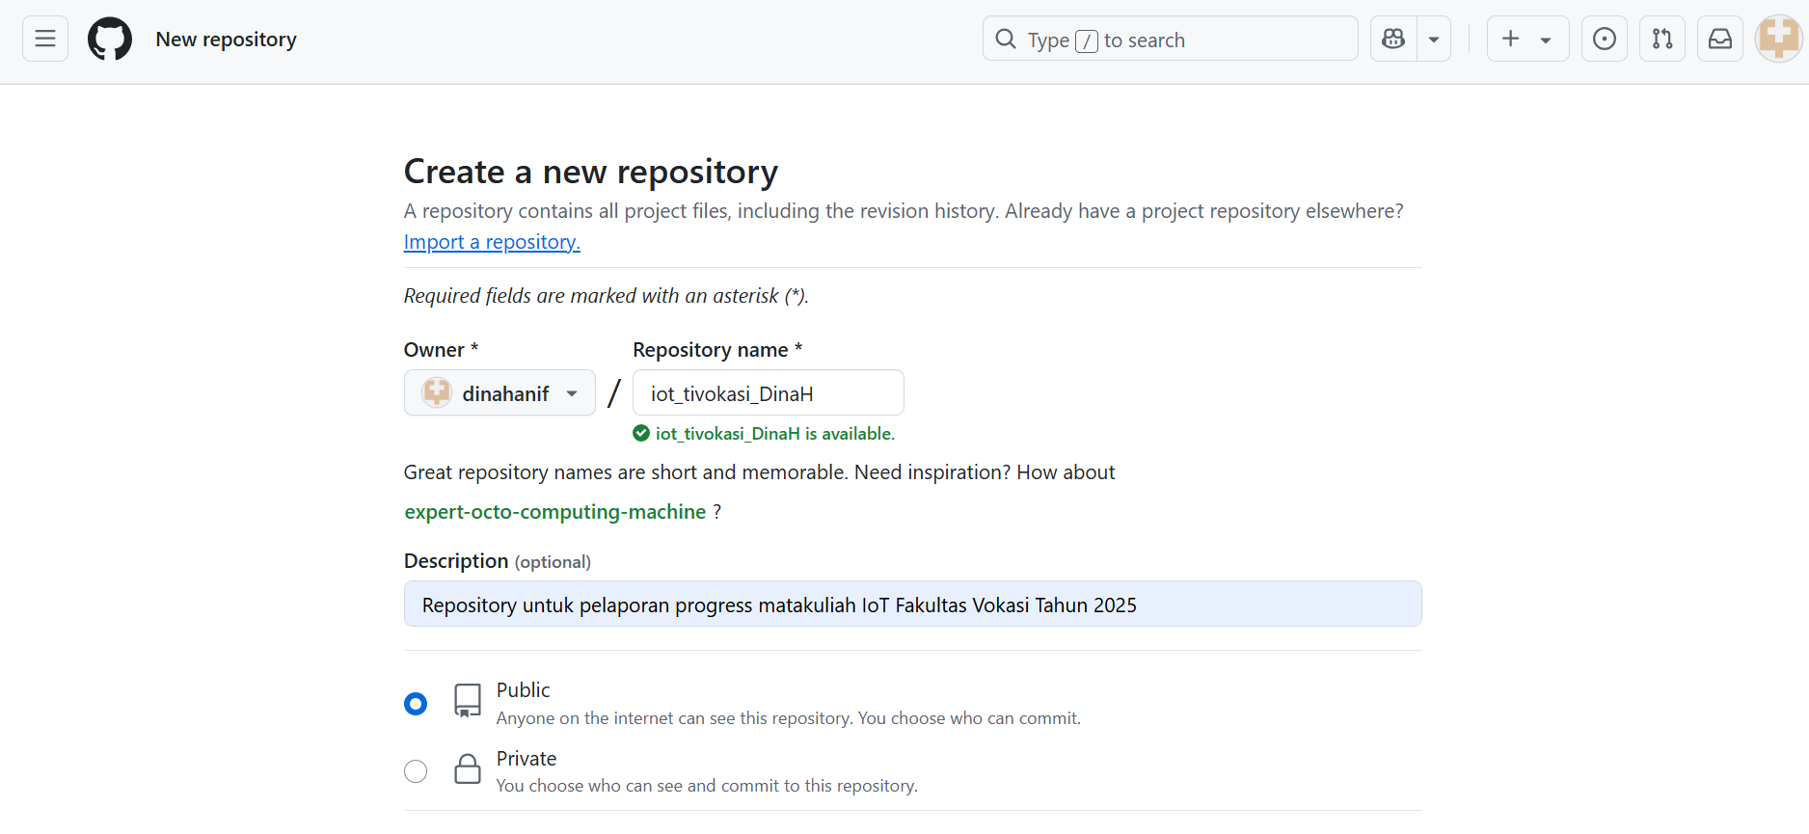

1. Jika sudah terisi semua klik *“Create repository”*

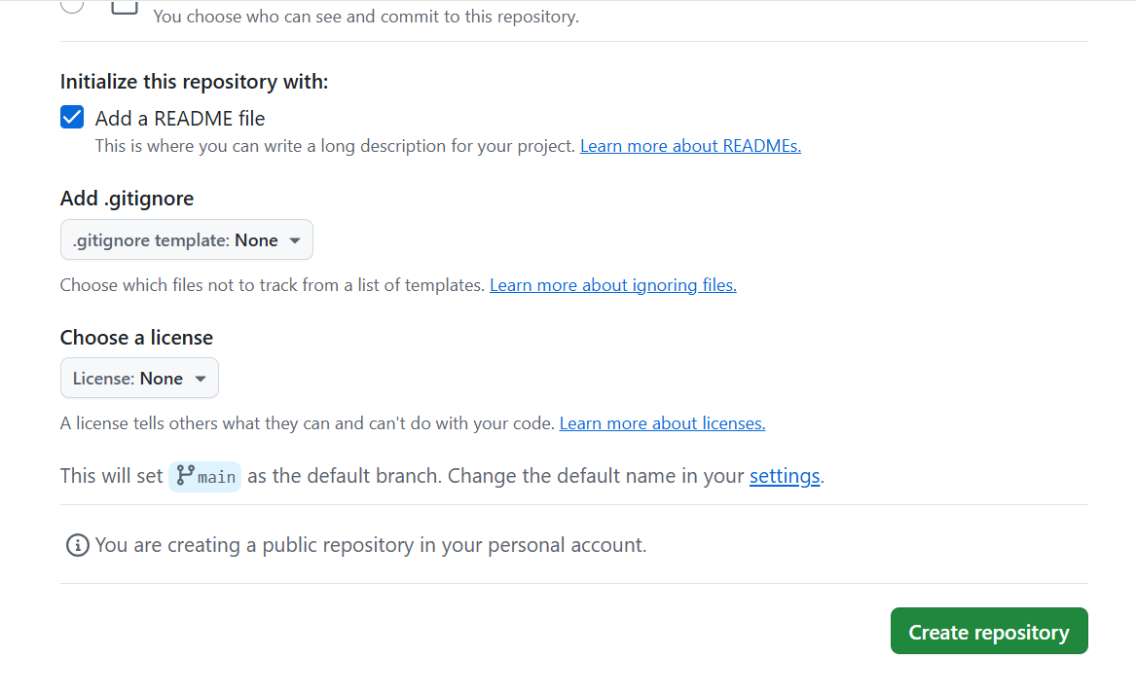

1. Repository selesai dibuat

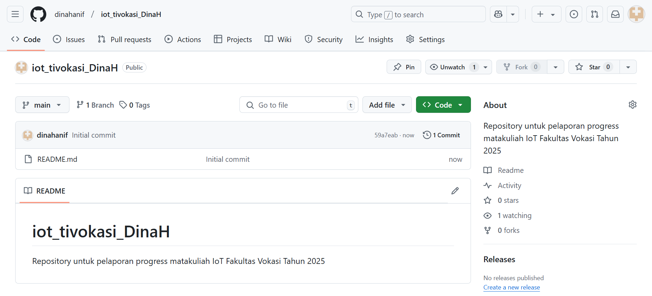

1. **Hasil dan Pembahasan** 
   1. **Hasil Eksperimen**

Hasil dari praktikum adalah pengguna dapat memiliki akun dari Wokwi dan Github, Dengan memiliki akun dari kedua platform atau aplikasi tersebut pengguna dapat menggunakan fitur-fitur yang disediakan oleh kedua platform atau aplikasi tersebut untuk digunakan sesuai kebutuhan dari pengguna.

Hasil dari praktikum pembuatan akun Wokwi dan Github diantaranya :

1. Pembuatan akun Wokwi

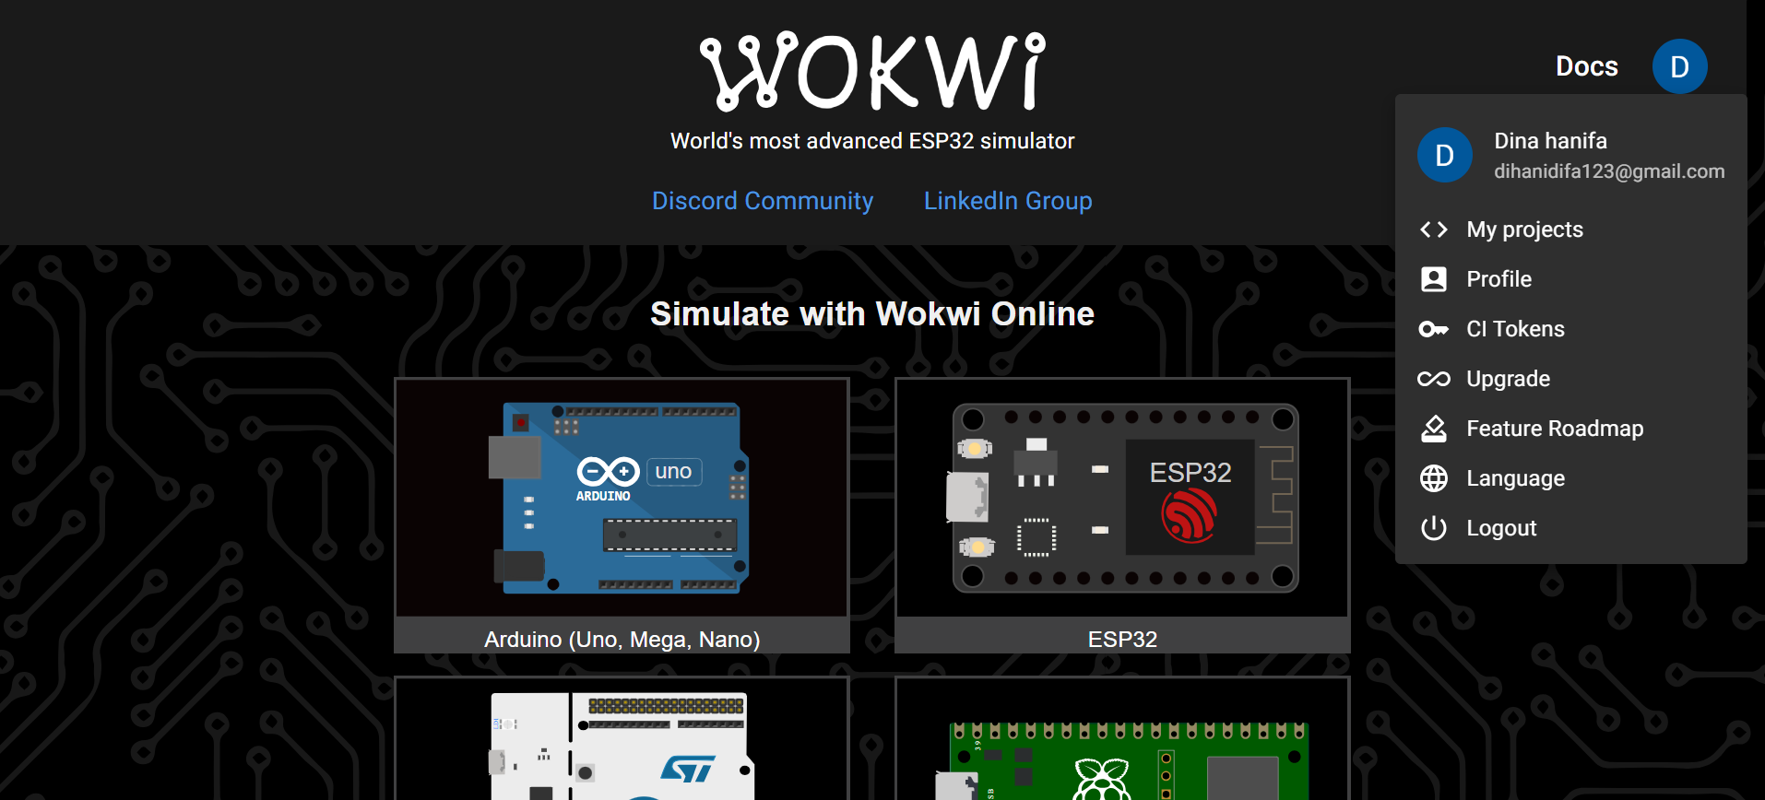

1. Pembuatan akun Github dan pembuatan Repository



